Отчёт по индивидуальному проекту

Этап 4

Надежда Александровна Рогожина

Содержание

# 1 Цель работы

Получить начальные практические навыки работы с nikto.

# 2 Теоретическое введение

nikto — базовый сканер безопасности веб-сервера. Он сканирует и обнаруживает уязвимости в веб-приложениях, обычно вызванные неправильной конфигурацией на самом сервере, файлами, установленными по умолчанию, и небезопасными файлами, а также устаревшими серверными приложениями. Утилита относиться к классу blackbox сканеров, т. е. сканеров, использующих стратегию сканирования методом черного ящика. Это значит, что заранее неизвестно о внутреннем устройстве программы/сайта (доступ к исходному коду отсутствует) и упор сделан на функциональность. Программа может обнаруживать более 6700 потенциально опасных файлов и уязвимостей. Новые уязвимости добавляются в базу данных программы по мере их возникновения. Помимо поиска уязвимостей, сканер производит поиск на наличие устаревших версий, используемых библиотек и фреймворков. Nikto не позиционируется как стелс сканер (стелс сканеры никогда не устанавливают TCP-соединения до конца, тем самым сканирование происходит скрытно) – при сканировании сайта в логах сайта или в любой другой системе обнаружения вторжений, если она используется, будет отображена информация о том, что сайт подвергается сканированию.

Минимальный синттаксис для запуска сканирования выглядит следующим образом:

nikto -h [доменное_имя или IP_адрес]

Более подробно можно почитать в [тут](https://habr.com/ru/companies/first/articles/731696/) и [тут](https://habr.com/ru/companies/otus/articles/492546/).

# 3 Выполнение

1. От имени суперпользователя установим необходимую программу (рис. [??]):

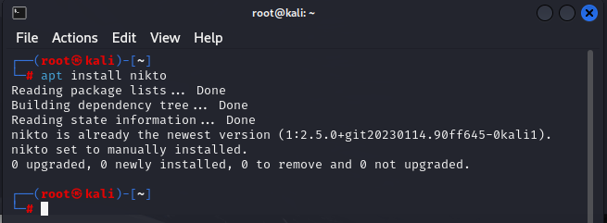

Установка nikto

1. Изучим справку по команде (рис. [??]):

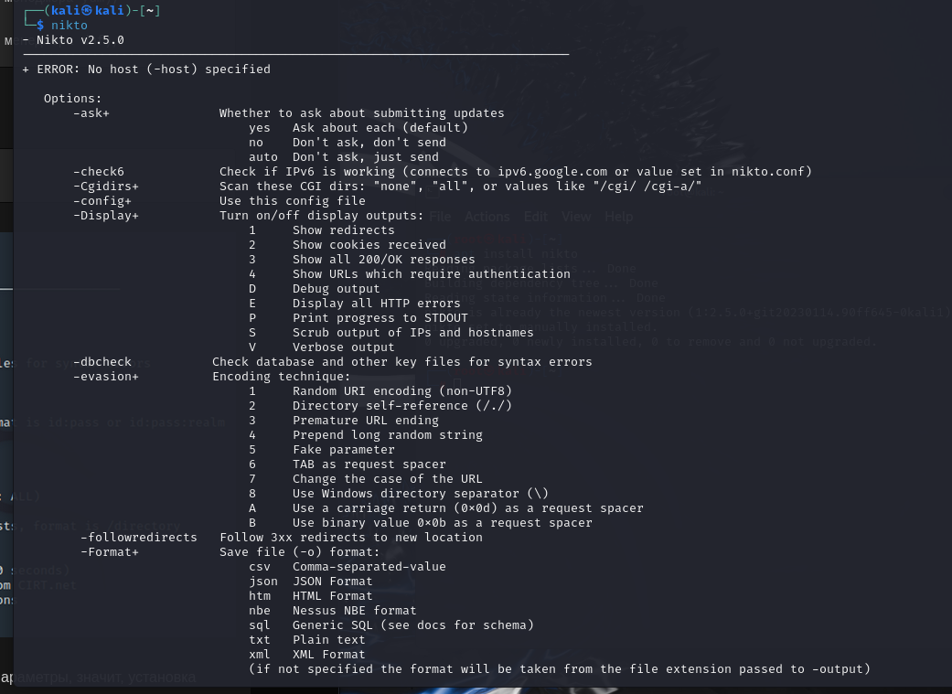

nikto -h

1. Протестируем сайт ТУИС (рис. [??]):

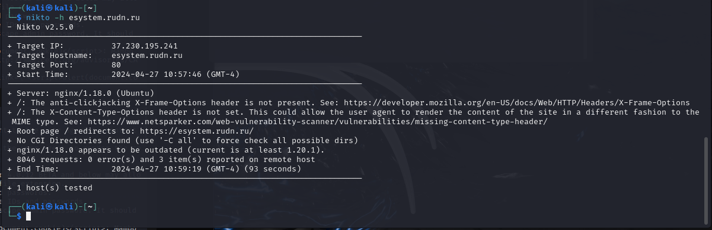

nikto -h eystem.rudn.ru

1. Протестируем сайт московской школы №1366 (рис. [??], рис. [??], рис. [??]):

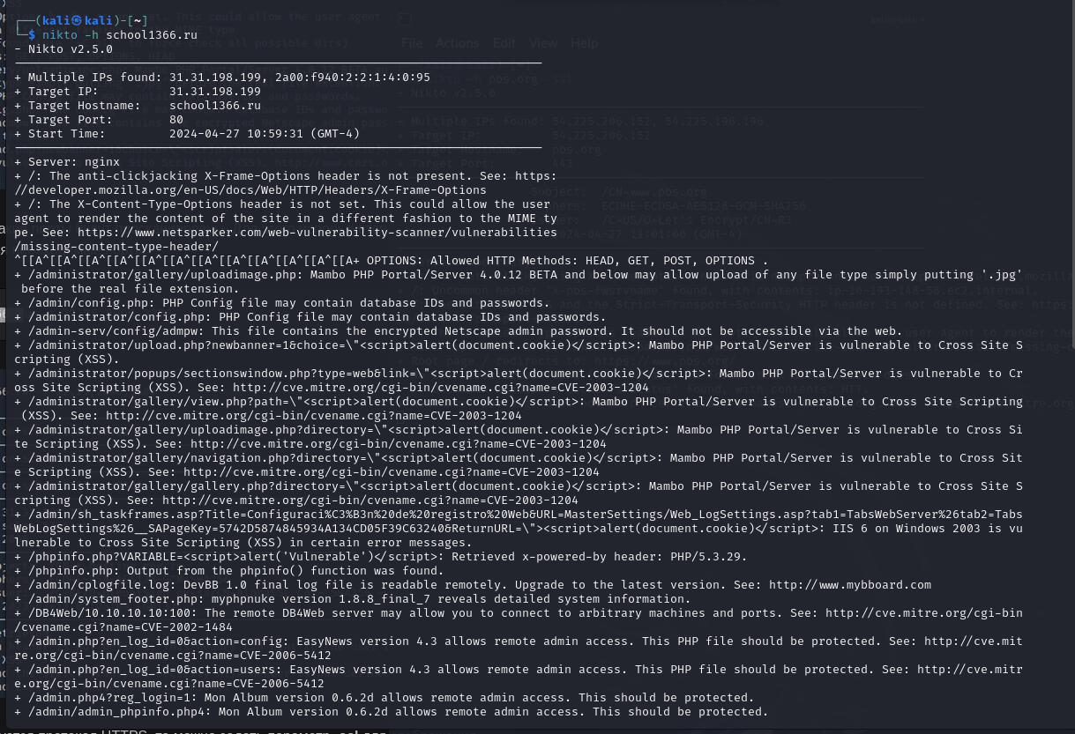

nikto -h school1366.ru

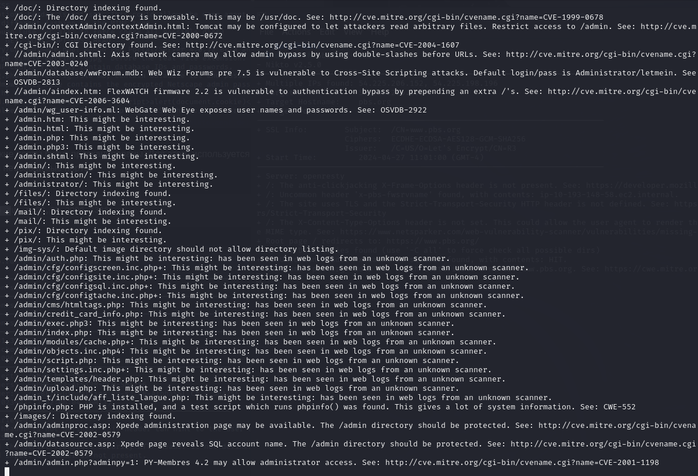

nikto -h school1366.ru

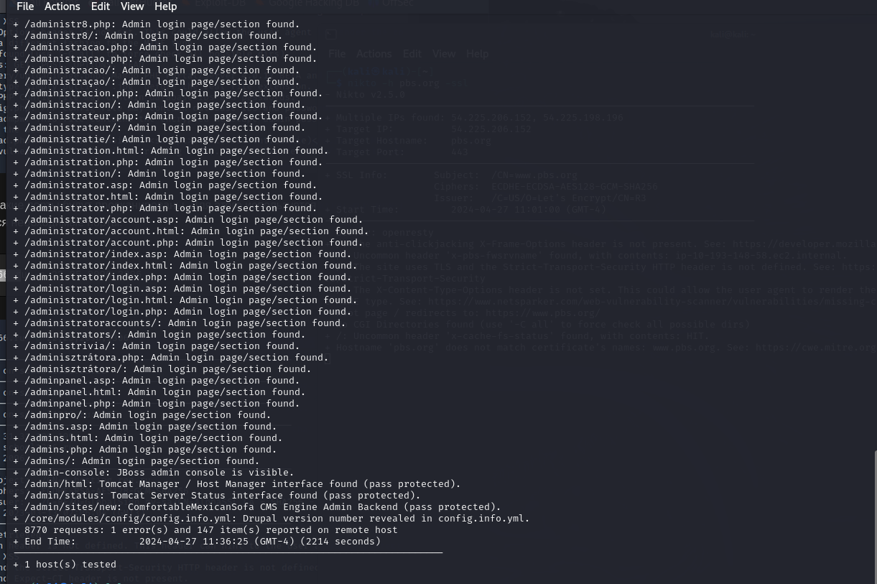

nikto -h school1366.ru

# Список литературы